ATIVIDADE DE PORTUGUÊS SOBRE VARIAÇÃO LINGUÍSTICA – 7º ano.
(ATIVIDADES ENVOLVENDO: LEITURA, INTEPRETAÇÃO, SEMÂNTICA e PRODUÇÃO)

1. Observe a imagem abaixo retirada do Face book e responda as perguntas a seguir:
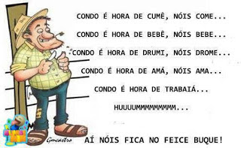
a) Que variedade linguística o personagem da imagem acima usou para se expressar: linguagem culta ou coloquial? (_____________________)
b) Observando bem a imagem, diga pelo menos dois motivos que contribuem para que o personagem fale dessa forma? (____________________________________________________________________)
c) Esse jeito como o personagem falou dá para o ouvinte/leitor compreender? Por quê?
(________________________________________________________________________________)
d) Essa linguagem usada por ele é considerada “correta” ou “errada”? Por quê?
(_________________________________________________________________________________)
e) Que efeito de sentido o sinal de pontuação reticências atribui ao texto?
(_________________________________________________________________________________)
2. Leia o texto abaixo e responda as questões sugeridas:
A LEI PROTEGE TEMER DE INVESTIGAÇÃO POR ATOS FORA DO MANDATO?
Apesar de aparecer em dois pedidos de inquérito enviados pelo procurador-geral da República, Rodrigo Janot, ao Supremo Tribunal Federal (STF), o presidente Michel Temer não entrou, pelo menos por ora, na lista de políticos investigados sob o escrutínio da mais alta corte do país.
A razão para isso, segundo o próprio Janot, é que Temer possui uma espécie de “imunidade temporária” determinada pela Constituição para quem ocupa o cargo de Presidente da República.
(Disponível em: http://www.msn.com)
a) Que gênero textual é esse acima?
(________________________________________)
b) Que variedade linguística foi usada para escrever esse texto?
(_________________________)
c) Por que foi usado essa modalidade de linguagem e não outra?
(____________________________________________________________________________)
3. Leia a letra da música abaixo e responda o que se pede:
Malandramente, Malandramente, Malandramente,
A menina inocente Fez cara de carente Meteu o pé pra casa
Se envolveu com a gente Envolvida com a tropa Diz que a mãe tá ligando
Só pra poder curtir Começou a seduzir Nós se vê por aí.
a) Qual o significado da expressão “Só pra poder curtir”?
(_________________________________________)
b) Que sentido a palavra “malandramente” dá a história contada na música?
(_________________________________________)
c) Que variedade linguística está presente nesta música?
(___________________________)
d) Qual o significado da expressão “Nós se vê por aí”, ou seja, onde se refere à palavra “aí” nesta música? (_________________________________________________________________________)
e) Retire desta música palavras ou expressão consideradas gírias?
(________________________________________________________________________________)
4. Que variedade linguística (culta ou coloquial) podemos ou devemos usar nas seguintes situações sociais:
a) Falando sobre política num canal de televisão
(_________________________________)
b) Numa pequena mensagem de celular para um amigo próximo.
(_________________________________)
c) Numa pequena mensagem de celular para o seu patrão de português.
(_________________________________)
d) Numa carta de reclamação para o presidente.
(_________________________________)
e) Numa conversa na praça entre amigos.
(_________________________________)
f) Um debate numa conferência nacional sobre meio ambiente.
(_________________________________)
g) Uma mensagem de Whatsapp para irmã explicando que você foi à padaria comprar pão.
(_________________________________)
h) Um bilhete para a diretora da sua escola explicando o porquê da sua falta de hoje.
(_________________________________)
i) Um artigo de opinião solicitado pelo professor de português.
(_________________________________)
j) Na redação do ENEM.
(_________________________________)
5. Leia o texto retirado do Face book de uma adolescente e responda as perguntas:
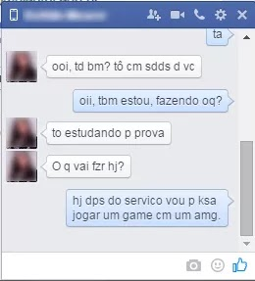
a) A linguagem deste texto é considerada culta ou coloquial?
(________________________________)
b) Por que o autor desta mensagem escreveu para o colega usando essa escrita?
(____________________________________________________________)
c) Essa escrita pode ser usada nos trabalhos escolares? Por quê?
(______________________________________________________________________________)
d) Essa escrita atrapalhou o seu entendimento do texto?
(______________________________________________________________________________)
e) Reescreva essa mesma mensagem usando a norma culta da língua.
(______________________________________________________________________________)
f) Qual a intenção das pessoas ao usarem esse tipo de escrita nas redes sociais?
(______________________________________________________________________________)
6. Observe a imagem acima para responder as questões:
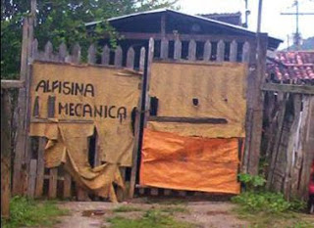
a) O anúncio acima segue a norma culta da língua? Por quê?
(______________________________________________________________________________)
b) Como deveria ter sido escrita este anúncio?
(______________________________________________________________________________)
c) Qual fator você acha que contribui para que o sujeito que escrevesse inadequadamente este anúncio?
(______________________________________________________________________________)
d) A situação permite que este anúncio seja escrito assim? Por quê?
(______________________________________________________________________________)
7- Produza uma história em que tenha personagem que fala de maneira culta e personagem que fale a linguagem popular. Crie um título bem criativo. Observação: No mínimo de 20 linhas.
_____________________________________________________

____________________________________________________________________________________________________________________________________________________________________________________________________________________________________________________________________________________________________________________________________________________________________________________________________________________________________________________________________________________________________________________________________________________________________________________________________________________________________________________________________________________________________________________________________________________________________________________________________________________________________________________________________________________________________________________________________________________________________________________________________________________________________________________________________________________________________________________________________________________________________________________________________________________________________________________________________________________________________________________________________________________________________________________________________________________________________________________________________________________________________________________________________________________________________________________________________________________________________________________________________________________________________________________________________________________________________

